На правах рукописи

Абрамов Баир Намжилович

УСЛОВИЯ, ИСТОЧНИКИ ОБРАЗОВАНИЯ
И ЗАКОНОМЕРНОСТИ РАЗМЕЩЕНИЯ БЛАГОРОДНОМЕТАЛЛЬНОГО ОРУДЕНЕНИЯ КОДАРО-УДОКАНСКОЙ ЗОНЫ И СРЕДНЕВИТИМСКОГО ФРАГМЕНТА
МУЙСКОЙ ЗОНЫ

25.00.11 – Геология, поиски и разведка
твердых полезных ископаемых, минерагения

Автореферат
диссертации на соискание ученой степени доктора
геолого-минералогических наук

Чита - 2007
Работа выполнена в Институте природных ресурсов,
экологии и криологии СО РАН
и в ГОУ ВПО «Читинский государственный университет»

Научный консультант
д-р геол.-минерал. наук, профессор Л.Ф. Наркелюн

Официальные оппоненты:
д-р геол.-минерал. наук, член-корр. РАН Сорокин Анатолий Петрович
д-р геол.-минерал. наук, профессор Спиридонов Александр Михайлович
д-р геол.-минерал. наук, профессор Салихов Владимир Салихович

Ведущая организация: Институт геологии и минералогии СО РАН

Защита состоится 26 октября 2007 г. в ____ час. на заседании диссертационного совета Д 212.299.01 при Читинском государственном университете (г. Чита, ул. Александро-Заводская, 30, зал заседаний ученого совета)

Отзывы в двух экземплярах, заверенные печатью организации, просим направлять по адресу: 672039, г. Чита, ул. Александро-Заводская, 30, ЧитГУ, ученому секретарю совета Д 212.299.01
Факс: (3022) 41-64-44; Web-server: www.chitgu.ru; E-mail: root@chitgu.ru

С диссертацией можно ознакомиться в научной библиотеке Читинского государственного университета

Автореферат разослан « » ___________ 2007 г.

Ученый секретарь диссертационного совета
канд. геол.-минерал. наук Н.П. Котова
ОБЩАЯ ХАРАКТЕРИСТИКА РАБОТЫ
Состояние проблемы. Актуальность. В пределах Кодаро-Удоканской и Муйской структурных зон широко развиты геологические и рудные формации, в которых благородные металлы являются как основными, так и попутными рудными компонентами.
Геодинамические обстановки их формирования достаточно полно исследованы в Муйской зоне, в Кодаро-Удоканской – они изучены мало.
Из месторождений и проявлений медистых песчаников наиболее полно изучена золотоносность Удоканского рудного поля. Данные по золотоносности других месторождений и проявлений медистых песчаников весьма скудны. Изучением золотоносности медистых песчаников Удоканского месторождения занимались сотрудники ИРГИРЕДМЕТА, ГИНЦВЕТМЕТА, ВСЕГЕИ, ЗабНИИ, Удоканской геологоразведочной экспедиции (С.М. Митрофанов, Ю.В. Богданов, Л.Ф. Наркелюн, Ю.П. Безродных, А.И. Трубачев, Г.А. Юргенсон, В.С. Салихов, В.С. Чечеткин, П.П. Петровский и др.). Было выявлено, что золото наряду с медью и серебром имеет практический интерес. Выявлено, что наибольшими содержаниями золота характеризуются борнит-халькозиновые типы руд. Установлено, что среднее содержание золота в медных концентратах составляет 0,5 г/т.
Тематические исследования по золотоносности черносланцевых отложений проведены геологами ЗабНИИ А.И. Трубачевым (1974 г.); П.П. Петровским и др. (1985, 1988, 1990 гг.); ЦНИГРИ – Л.М. Ганжой, Ю.Н. Дерюгиным (1980 г.) и др. Выявлено, что в породах черносланцевого комплекса повышенными содержаниями золота характеризуются зоны сульфидизации и сульфидно-кварцевые жилы.
Изучением докембрийских базитовых интрузий рассматриваемого региона занимались геологи Удоканской геологоразведочной экспедиции В.К. Голев, В.С. Чечеткин, М.Н. Дэви, Н.Г. Голева и др.; сотрудники научно-исследовательских институтов и вузов – Э.Г. Конников, К.М. Мельникова, Н.Б. Белова, Б.И. Гонгальский, Н.А. Криволуцкая, Л.И. Яловик, А.В. Татаринов и др. Среди базитовых интрузий наиболее полно изучена рудоносность расслоенного Чинейского габбро-анортозитового массива. Установлено, что наибольшими содержаниями благородных металлов характеризуются медно-сульфидные руды в его эндо-, экзоконтактовых частях (участки Рудный, Контактовый). Определено, что наибольшими содержаниями благородных металлов характеризуются халькопиритовые типы руд. Корреляционный анализ выявил тесную связь благородных металлов с медью.
Рудные объекты золото-кварцевой формации в Кодаро-Удоканской зоне имеют ограниченное распространение. Известно Верхнесакуканское золоторудное месторождение, представленное золотоносными кварцевыми жилами. Установлена связь золотоносных кварцевых жил с интрузиями ингамакитского (PZ) и эймнахского (MZ) комплексов (Кошелев, 1996). В Муйской зоне месторождения и проявления золото-кварцевой формации имеют широкое распространение. Важную роль в размещении золотого оруденения имели процессы субдукции и коллизии микроконтинентов с островной дугой. При этом значительную роль в локализации золотого оруденения играли сдвиговые зоны (Жмодик и др., 2006, Булгатов, Гордиенко, 1999, Конников, Миронов, Цыганков, 1995 и др.).
Несмотря на проведенные исследования, ряд следующих вопросов требует изучения:
– создание для исследуемого региона систематики рудных и рудоносных формаций с учетом геодинамических обстановок их формирования;
– составление геодинамической модели Кодаро-Удоканской зоны;
– выяснение условий локализации благородных металлов в рудных и рудоносных формациях;
– определение источников благородных металлов в рудных и рудоносных формациях;
– выявление закономерностей размещения рудных и рудоносных формаций с благороднометалльным оруденением;
– определение площадей, перспективных на благороднометалльное оруденение.
Решение этих вопросов является актуальным как для теории рудообразования, так и для практики геологоразведочных работ.
Цель исследования – установление генезиса и эволюции рудных и рудоносных формаций с благороднометалльным оруденением с позиции тектоники литосферных плит.
Объектами исследования являются геологические формации Кодаро-Удоканской и Муйской зон.
Предмет исследований – рудные и рудоносные формации с благороднометалльной минерализацией.
Фактический материал и методика исследований. Фактический материал собран автором в 1980 – 2006 гг. за время работы в отделе геологии золота Забайкальского научно-исследовательского института (Министерство геологии СССР, г. Чита) и Институте природных ресурсов, экологии и криологии СО РАН (г. Чита).
Для выполнения исследований применялись традиционные методы геологического картирования, построение разрезов, геохимическое опробование. Статистическая обработка аналитического материала проводилась с применением корреляционного и кластерного анализов. В процессе исследований было отобрано и проанализировано более 7000 геохимических проб, изучено около 1500 шлифов и аншлифов. Для определения содержаний рудных элементов в породах использовались спектральный приближенно-количественный, спектрозолотометрический, пробирный, химико-спектральный, сцинтилляционный спектральный, рентген-флуоресцентный, атомно-адсорбционный и нейтронно-активационный методы анализов. На начальных стадиях исследований для определения содержаний благородных металлов в массовых количествах использовались спектрозолотометрический и сцинтилляционный спектральный методы анализов. В последующем пробы со значимыми концентрациями благородных металлов определялись пробирным методом.
Анализы проведены в аналитических лабораториях: ЗабНИИ (Роскомнедра РФ, г. Чита), ГУП ЛИЦИМС (лабораторно-исследовательский центр по изучению минерального сырья Комитета природных ресурсов по Читинской области, г. Чита), Геологического института СО РАН (г. Улан-Удэ), Института геологии минерального сырья (г. Москва). Кроме того, использованы данные анализов, заимствованные из фондовых и опубликованных материалов.
Научная новизна
1. Определены геодинамические обстановки формирования древних геологических формаций Кодаро-Удоканской зоны.
2. Установлено, что источниками медного и благороднометалльного оруденения в медистых песчаниках Кодаро-Удоканской зоны являются меденосные эффузивы риодацитовой формации, являющейся составной частью вулканической дуги, образованной в результате коллизии Сибирского кратона с Алдано-Становым континентальным блоком.
3. Определено закономерное увеличение содержаний благородных металлов (Au, Ag, Pt, Pd) в медистых песчаниках раннепротерозойского удоканского осадочного комплекса от верхних стратиграфических уровней (кеменская серия) к нижним стратиграфическим уровням (чинейская серия), обусловленное, главным образом, составом пород областей сноса. Образование медистых песчаников чинейской серии происходило, преимущественно, за счет размыва пород основного и ультраосновного состава, медистых песчаников кеменской серии – за счет пород кислого и среднего составов.
4. Разработана классификация благороднометалльного оруденения в рудных и рудоносных формациях исследуемого региона с учетом геодинамических обстановок образования.
5. Выявлено, что в Муйской зоне отсутствуют базиты, по петрохимическому составу, соответствующие базитам чинейского комплекса южной части Кодаро-Удоканской зоны.
Практическая значимость работы
1. Определено, что среди медистых песчаников наиболее перспективными на благородные металлы являются отложения читкандинской свиты. Среди черносланцевых отложений – породы, сформированные за счет выветривания основных и ультраосновных образований. В Кодаро-Удоканской зоне это отложения инырской и икабийской свит удоканского осадочного комплекса.
2. Установлено, что базиты чинейского комплекса северных частей Кодаро-Удоканской зоны перспективны на выявление благороднометалльной минерализации, характерной для никеленосных массивов, базитам южной части типична минерализация титаноносных массивов.
3. В Муйской структурной зоне отмечена пространственная приуроченность проявлений золото-кварцевой, золото-сульфидно-кварцевой формаций к выходам вулканогенно-осадочных пород келянской свиты, интрузий парамского и муйского комплексов, которые в свою очередь трассируют древние сутурные зоны.
4. Выделены площади, перспективные на благороднометалльное оруденение.
Публикации и апробация работы. По теме диссертации опубликована 71 печатная работа. Результаты исследований изложены в 5 отчетах по научно-исследовательским работам.
Основные положения диссертационной работы представлялись и докладывались на международных, всероссийских и региональных совещаниях, симпозиумах и конференциях (Владивосток, 1984; Иркутск, 1984, 1986, 2005; Чита 1989, 1990, 1999, 2001, 2003, 2004, 2005, 2006, 2007; Улан-Удэ, 2004, 2007; Красноярск, 2001; Новосибирск, 2001; Москва, 2003).
Диссертационная работа докладывалась на:
– семинаре в Институте геологии и минералогии СО РАН;
– заседании геологической секции Ученого совета ИЗК СО РАН;
– расширенном заседании лаборатории геохимии ГИН СО РАН;
– расширенных заседаниях кафедры «Гидрогеологии и инженерной геологии» Читинского государственного университета;
– расширенном заседании кафедры «Обогащение полезных ископаемых» Читинского государственного университета;
– на ученом совете Института природных ресурсов, экологии и криологии СО РАН.
Благодарности. Большое содействие выполнению данной работы было оказано научным консультантом д-ром геол.-минерал. наук Л.Ф. Наркелюном. Автор приносит благодарность за советы, консультации, предоставленные необходимые материалы сотрудниками ЗабНИИ, ИПРЭК СО РАН, ГИН СО РАН, ПГО “Читагеология” – Г.А. Юргенсону, Е.М. Фалькину, В.Е. Тупякову, В.С. Чечеткину, Ю.В. Павленко, А.Г. Миронову, А.В. Татаринову, П.Ю. Ходановичу, А.С. Яценко, Д.А. Орсоеву. Автор имел постоянную поддержку и доброжелательное отношение со стороны руководства и сотрудников Читинского Государственного Университета Ю.Н. Резника, С.М. Синицы, А.И. Трубачева, где в 2002-2004 гг. проходила учеба автора в докторантуре. Значительное содействие и помощь в проведении исследований по тематике диссертации были оказаны руководством Института природных ресурсов, экологии и криологии СО РАН в лице А.Б. Птицына и Л.В. Заманы. Автор выражает искреннюю благодарность за неоценимую помощь в оформлении работы Н.С. Балуеву, Л.П. Абрамовой, А.Н. Танхаевой.
Структура и содержание работы. Диссертационная работа состоит из введения, 7 глав и заключения. Объем работы – 395 стр. текста, включая 85 таблиц, 108 рисунков. Библиография содержит 233 наименования.
В первой главе проведен аналитический обзор проблемы благороднометалльного оруденения в рудных и рудоносных формациях Кодаро-Удоканской и Муйской структурных зон. Во второй главе приводится геологическая характеристика, в третьей – геодинамические обстановки образования осадочных и интрузивных комплексов пород. В четвертой главе дается классификация рудных и рудоносных формаций. В пятой главе приведены особенности распределения и локализации благородных металлов в рудных и рудоносных формациях. В шестой главе описываются закономерности размещения и условия формирования благородных металлов в рудных и рудоносных формациях. В седьмой главе дана прогнозная оценка территорий на благороднометалльное оруденение в рассматриваемых формациях.

ОСНОВНОЕ СОДЕРЖАНИЕ РАБОТЫ
В представленной работе понятия геологическая, рудоносная и рудная формации даются в определении Д.В. Рундквиста (1986). Анализ фондовых и опубликованных материалов, а также собственные данные свидетельствуют о том, что наиболее перспективными на благородные металлы являются из рудоносных формаций – базит-гипербазитовые интрузии, черносланцевые отложения; из рудных формаций – золото-кварцевая формация, медистые песчаники.

Первое защищаемое положение. В пределах юго-восточного обрамления Сибирской платформы докембрийские и палеозойские коллизионные процессы привели к формированию благороднометалльных эндогенных (золото-кварцевая, базит-гипербазитовые интрузии) и осадочных (медистые песчаники, черносланцевая) рудных и рудоносных формаций, различающихся геодинамическими обстановками формирования, масштабами оруденения и парагенезисами минералов.
В исследуемом регионе докембрийские и палеозойские коллизионные процессы привели к образованию различных по генезису, масштабам проявления и парагенетическим рудным ассоциациям благороднометалльных геологических и рудных формаций (рис.1).
Геодинамические обстановки формирования докембрийских геологических формаций Муйской зоны, в отличие от таковых Кодаро-Удоканской, достаточно изучены. В представленной работе проведены реконструкции геодинамических обстановок формирования осадочных и интрузивных геологических формаций Кодаро-Удоканской зоны.
Проведенные ранее исследования позволили сделать заключение о том, что отложения удоканского осадочного комплекса были сформированы в обстановке пассивной континентальной окраины (Гусев, Хайн, 1995; Гусев, Песков, Соколов, 1992). Нами выявлено, что петрохимические особенности отложений верхних частей разреза удоканского комплекса (кеменская серия) свидетельствуют об образовании их в обстановке пассивной континентальной окраины, отложений нижних частей образованы в обстановке активной континентальной окраины (Абрамов, 2004) (рис. 2, 3).
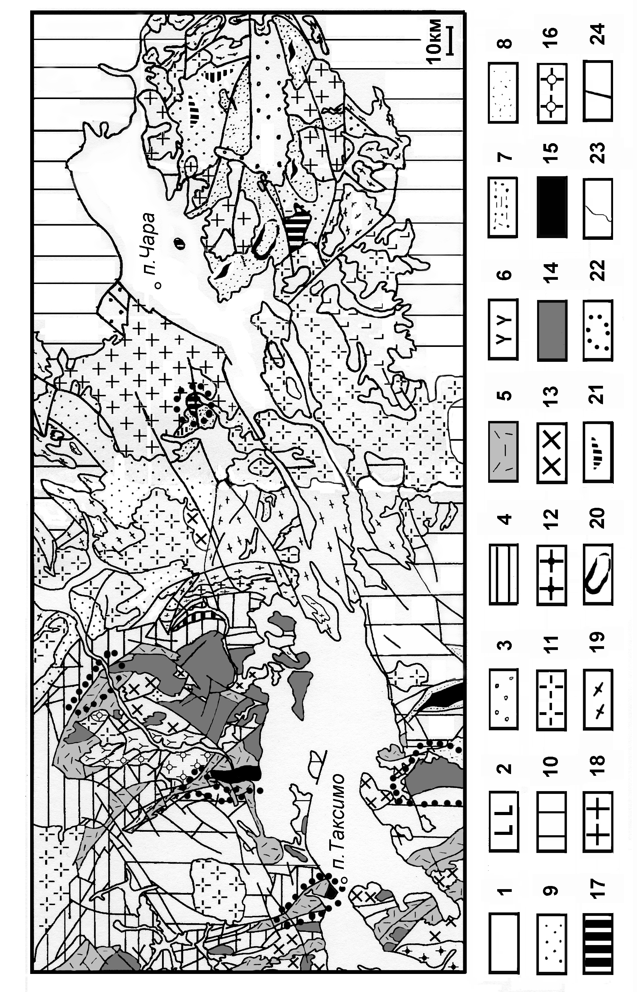
Рис. 1. Тектоническая схема юго-восточного обрамления Сибирской платформы. Составлена на основе геологической карты региона БАМ масштаба 1:500000 ( Бельтенев, и др., 1979) и материалов А.А. Цыганкова (2002): 1– четвертичные отложения; 2 – рифтогеннные континентальные базальтоиды неоген-четвертичного возраста; 3 – рифтогенные континентальные отложения Верхне-Каларской впадины (R – MZ); 4 – докембрийские метавулканогенные (океанические и островодужные) образования; 5 – островодужные вулканогенно-осадочные отложения келянской свиты (R); 6 - вулканогенно-осадочные отложения раннего докембрия; 7 - терригенные отложения раннего докембрия; терригено-карбонатные отложения пассивной континентальной окраины удоканского осадочного комплекса (PR₁): 8 – кеменская серия, 9 – чинейская серия; 10 – архейское кристаллическое основание; 11 – палеозойские гранитоиды без расчленения; 12 – гранитоиды баргузинского комплекса (PR₂); 13 – гранитоиды муйского комплекса (островодужные, PR₂); 14 – многофазные ультрамафит-мафитовые интрузивы островодужного и синколлизионного типов; 15 – ультрамафиты реститового комплекса офиолитовой ассоциации; 16 – позднепротерозойские гранитоиды без расчленения; 17 – базиты чинейского комплекса (PR₁); 18 – коллизионные граниты кодарского комплекса ( PR₁); 19 – раннепротерозойские гранитоиды куандинского комплекса; 20 – горизонты медистых песчаников (PR₁); 21 – горизонты черносланцевых отложений (PR₁); 22 – участки интенсивного развития проявлений золото-кварцевой формации; 21 – стратиграфические границы; 22 – тектонические нарушения.

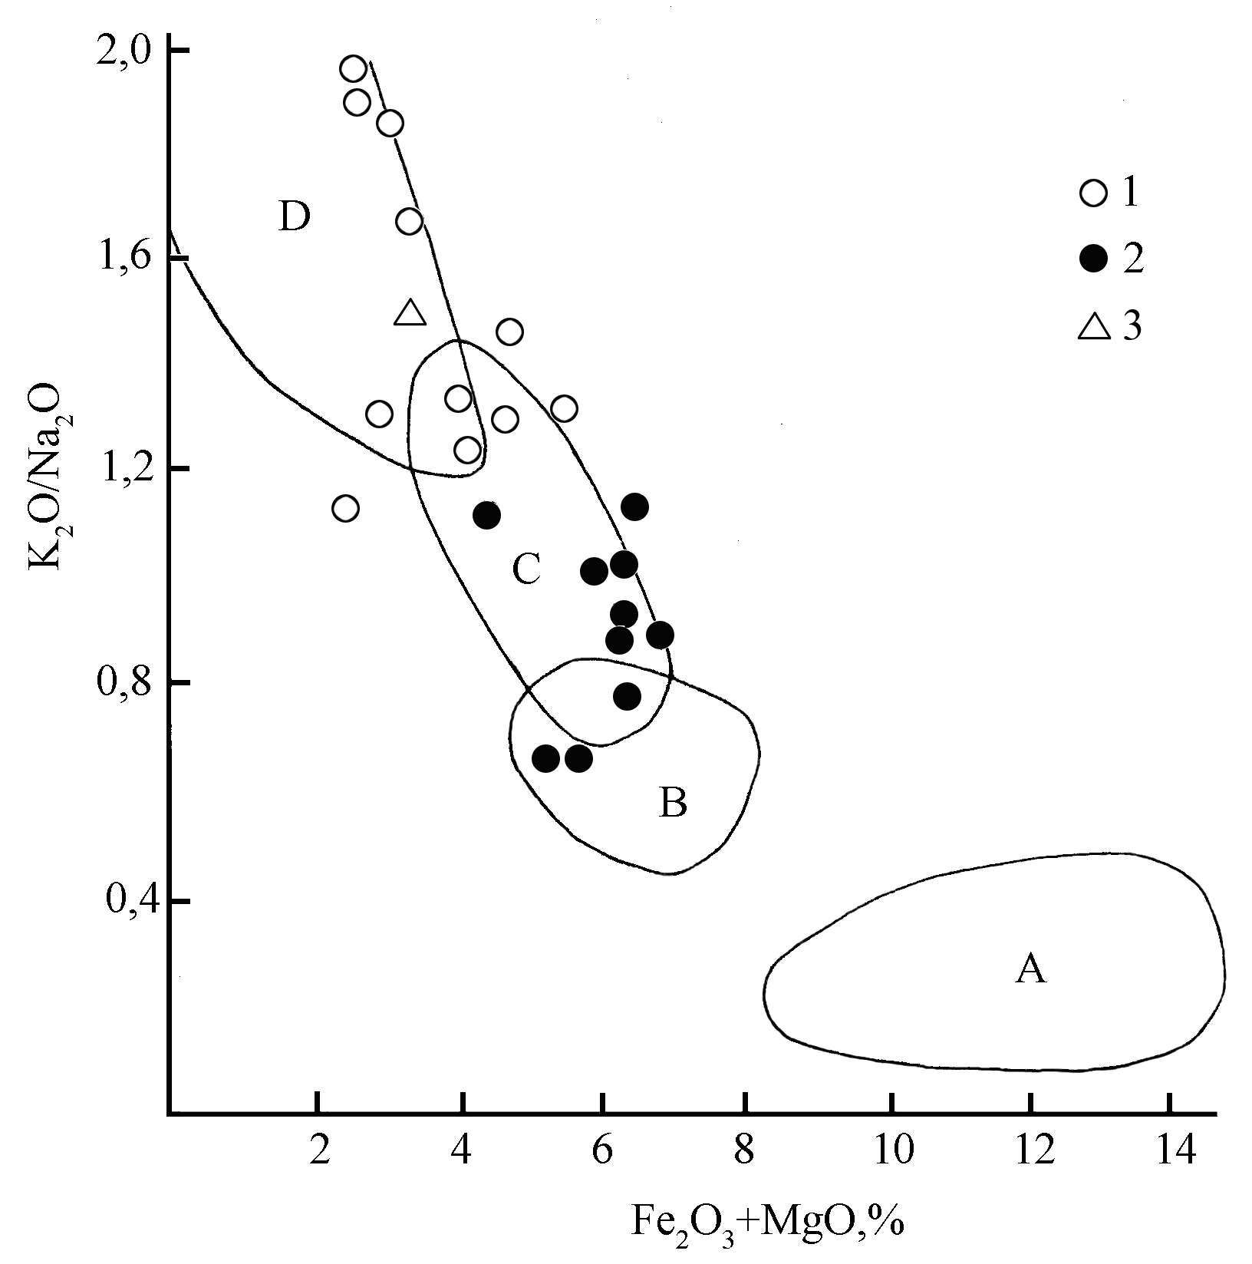

Рис. 2. Диаграмма М.Р. Бхатия (1983) K₂О/Na₂О – Fe₂O₃* + MgO: поля, характеризующие песчаники различных тектонических обстановок: А – океанические островные дуги, В – континентальные островные дуги, С – активная континентальная окраина, D – пассивная континентальная окраина; 1 – песчаники кеменской серии; 2 – песчаники чинейской серии; 3 – песчаники чоруодинской свиты Угуйской впадины (среднее по 30 анализам Ю.В. Давыдова, 1986).

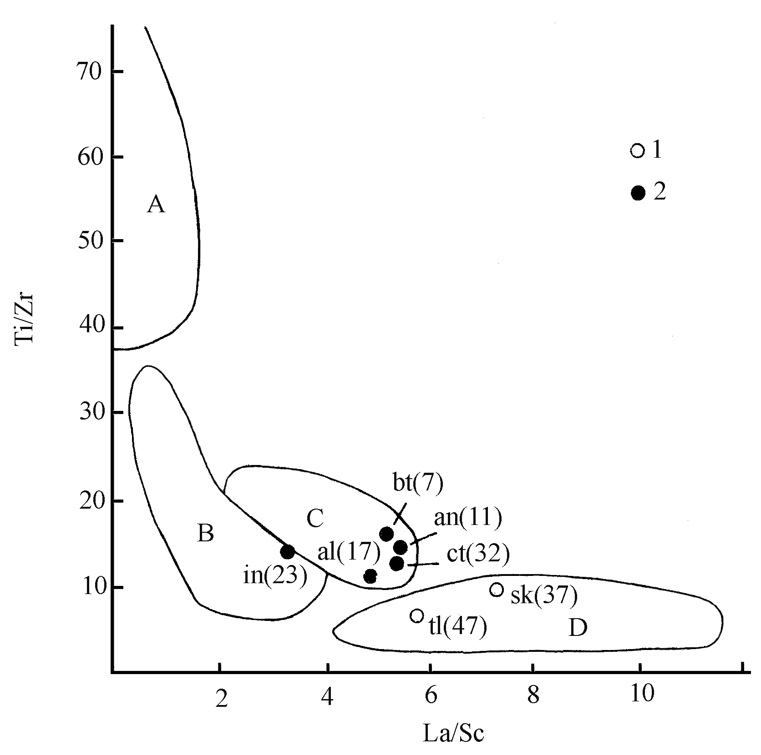
Рис.3. Диаграмма М.Р. Бхатия (1986) Ti/Zr – La/Sc: поля, характеризующие песчаники различных геодинамических обстановок: А – океанические островные дуги, В – континентальные островные дуги, С – активная континентальная окраина, D – пассивная континентальная окраина. Диаграмма построена по отношениям между элементами в песчаниках: 1 – песчаники кеменской серии, 2 – песчаники чинейской серии. Терригенные отложения (песчаники) по свитам удоканского комплекса: sk – сакуканская, tl – талаканская, bt – бутунская, al – александровская, ct – читкандинская, an – аянская, in – инырская. В скобках число определений (данные рентген-флуоресцентного метода анализа).

